Informe conjunto sobre la situación de las personas defensoras de derechos humanos en las Americas
Cuestionario elaborado por la Oficina del Alto Comisionado de las Naciones Unidas para los Derechos Humanos y la Comisión Interamericana de Derechos Humanos

Mayo de 2019
La Oficina del Alto Comisionado de las Naciones Unidas para los Derechos Humanos (ACNUDH) y la Comisión Interamericana de Derechos Humanos (CIDH) le invita a compartir información sobre la situación de las personas defensoras de derechos humanos en las Americas. La información recopilada a través de este cuestionario contribuirá al informe conjunto de ACNUDH y la CIDH sobre el tema, el cual se presentará a fines de 2019.

Este informe estará disponible públicamente en la página web del ACNUDH, y en el sitio web de la CIDH.

Sus respuestas se harán públicas y se le atribuirán en el informe a menos que indique lo contrario. Se ruega que, cuando sea posible, limite la respuesta a cada pregunta a 500 palabras.

Se invita a las Instituciones Nacionales de Derechos Humanos, la sociedad civil y defensoras/es de derechos humanos a enviar sus respuestas en formato Word por correo electrónico a adesouza@ohchr.org con una dirección en la que puedan recibir respuesta a sus envíos en caso de ser necesario. Para este propósito, está disponible en la web de la ACNUDH una versión descargable del cuestionario en inglés, francés y español.

El plazo final para enviar el cuestionario debidamente completado será el 10 de junio de 2019.

Por favor, proporcione sus datos de contacto en caso de que necesitemos comunicarnos con usted en relación con este cuestionario. (Téngase en cuenta que esto es opcional)

- Nombre de la organización/institución:
José Luís Tombé Zúñiga
Cedula de ciudadanía 1059063049
- Contacto y correo electrónico:
320 526 88 83 zujocuaderno@yahoo.es
- País o sub-región (indique el país o sub-región en el que trabaja)
Departamento cauca colombia
- ¿Podemos atribuir públicamente estas respuestas a usted o a su institución?
Si. A José Luis Tombé Zúñiga

Preguntas:

- Situación de las defensoras y defensores de derechos humanos:

¿Cuáles son los factores contextuales –positivos y/o negativos- que han tenido mayor impacto en la situación de las/os defensoras/es en su país y/o en la región desde 2016?

Departamento del cauca catalogado como ZONA ROJA por las autoridades democráticamente constituidas en Colombia y las fuerzas militares que operan en la región del cauca hace que se generalice a la población y los dirigentes comunitarios o defensores de derechos humanos, en el departamento del cauca se recrudece la guerra dejando su paso viudas, viudos, huérfanos, masacres asesinatos, secuestros, torturas, munición sin explotar, minas anti persona, atentados bomba con vehículos, lesionados, mutilados, o inválidos, afectación al medio ambiente en su fauna, flora y vegetación.

¿Cuáles son las principales causas y/o situaciones de riesgo que originan factores de violencia y vulnerabilidad contra las personas defensoras de derechos humanos?
Amenazas virtuales, llamadas telefónicas, mensajes de texto vía celular, audios de wash app, panfletos, atentados, masacres.

¿Cuáles son los principales avances y puntos fuertes de su país o en la región en la protección y promoción del trabajo de las personas defensoras de derechos humanos, y cuáles son los principales retrocesos y retos/desafíos?
Los principales avances en nuestra región fue el acuerdo de paz firmado entre gobierno y fuerzas armadas revolucionaria de Colombia ejercito del pueblo FARC EP con este acuerdo se disminuyó atentados, amenazas y muertes, últimamente las comunidades vienen percibiendo y sufriendo por las diferentes amenazas y violaciones de derechos humanos.
Los desafíos actuales son fortalecer los acuerdos de paz y seguir generando diálogos y acuerdos con las diferentes organizaciones armadas irregulares en el país

¿Qué se debería cambiar para contribuir a un ambiente seguro y propicio para la defensa de los derechos humanos?
La manera investigativa de los diferentes delitos y celeridad en los mismos, mayor inversión y apoyo a defensores.

- Defensores/as en mayor situación de riesgo:

¿Cuáles son los grupos o sectores de personas defensoras en mayor situación de riesgo? Por favor, explique la diferente naturaleza de los riesgos a los que se enfrentan las mujeres defensoras, integrantes de pueblos indígenas, afro descendientes y otros grupos.

Actualmente toda la población se encuentra en alto riesgo por las diversas amenazas de diferentes grupos armados en Colombia.

Respecto los grupos o sectores de personas defensoras en mayor situación de riesgo, ¿ve algún cambio desde 2016?
El cambio es que se incrementó las amenazas, atentados, masacres, agresiones en el seno comunitario afectando a la población civil.

¿Cuáles son las principales preocupaciones y desafíos que enfrentan las/os defensoras/es en materia de protección cuando realizan actividades tanto en la esfera pública como en la privada, incluso a través de medios digitales?

Hay intimidación, amenazas, agresiones verbales y psicológicas tanto a nivel personal como núcleo familiar.
Los desafíos es que en muchas ocasiones las autoridades no reciben las denuncias y cuando son recibidas estas denuncias no las investigan.

- Agresiones y restricciones:

¿Cuáles son las cifras más actualizadas de agresiones y restricciones contra defensoras/es en el país o región? Por favor, señale la fuente de información e indique el periodo que abarca.

https://www.elespectador.com/noticias/nacional/cauca/otra-masacre-en-cauca-cuatro-personas-asesinadas-por-presuntos-disidentes-de-las-farc-articulo-843247

https://www.elcolombiano.com/colombia/paz-y-derechos-humanos/masacre-en-zona-rural-de-argelia-cauca-LH8944692

https://www.cric-colombia.org/portal/masacre-en-dagua-colombia-muertos-y-heridos-indigenas-en-preparativos-para-la-minga/

https://www.youtube.com/watch?v=lqfbsoRJELw

https://colombiaplural.com/la-guerra-no-cesa-en-cauca/

https://www.elcolombiano.com/colombia/paz-y-derechos-humanos/lideres-sociales-asesinados-2019-en-colombia-EA10673205

http://defensoria.gov.co/es/nube/enlosmedios/7081/Colombia-en-dos-a%C3%B1os-282-l%C3%ADderes-sociales-y-defensores-de-derechos-humanos-fueron-asesinados.htm

¿Cuáles son los principales tipos de agresiones y restricciones contra defensoras/es en el país o región? ¿Ve algún cambio desde 2016? Si es posible, identifique si hay algún área geográfica que deba ser resaltada.
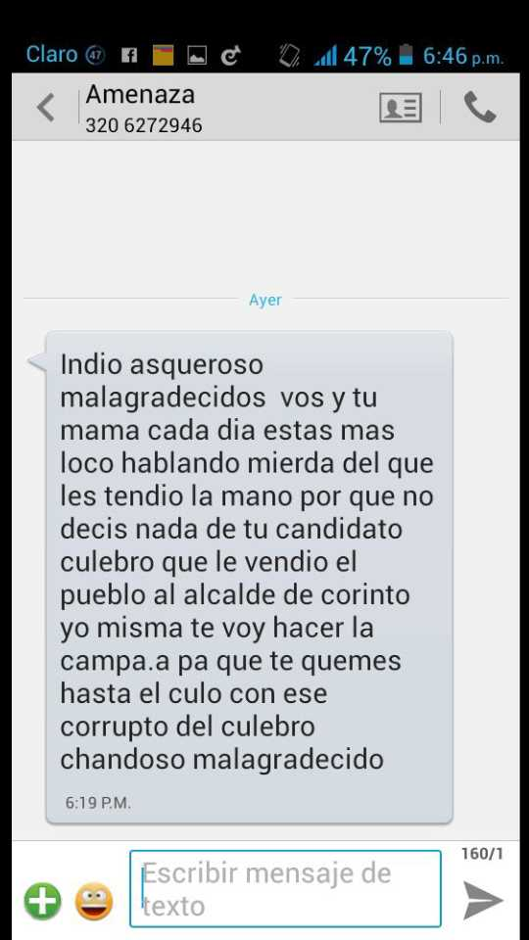

En el departamento del cauca se han presentado masacres, atentados terroristas con vehículos explosivos, y múltiples homicidios, minas antipersonales o municiones sin explotar.
¿Podría identificar uno o varios patrones en el tipo de agresores/perpetradores? ¿Son éstos actores estatales o no estatales?
Fuente oficial de la policía cauca atribuye estos hechos a disidentes de las farc .

¿Cuáles son las consecuencias y el impacto de las agresiones y restricciones a nivel individual y colectivo (tanto en el ámbito del espacio organizativo como en espacios sociales más amplios)?

Estigmatización, zozobra, miedo, agresiones físicas, atentados, movilización, desplazamientos individuales y colectivos, minas antipersonales, homicidios.

¿Qué tipos de agresiones afectan especialmente a mujeres defensoras (en ámbitos urbanos y rurales, integrantes de comunidades indígenas y afrodescendientes, y otros grupos)?

Intimidación, atentados, amenazas, asesinatos,

- Garantías para el libre ejercicio de la defensa de los derechos humanos:

¿Considera que hay algún aspecto del marco normativo, institucional y de políticas públicas que promueve o dificulta el libre ejercicio de la defensa de los derechos humanos?
Últimamente están estigmatizando la protesta social, y las redes sociales sirven mucho como medio de denuncia pública pero lo están catalogando el gobierno como denuncias falsas.
En Colombia creo que la normatividad que complica la defensa a los derechos humanos es la norma en Colombia como el código de policía por que este afecta en lo laboral en Colombia a los vendedores ambulantes y con este a su vez la estabilidad económica y familiar.

¿Ha identificado como un problema existente en su país o en la región el uso indebido del derecho penal con el fin de criminalizar a defensoras y defensores de derechos humanos por su actividad? De ser así, indique en qué contextos ocurriría, qué actores intervienen, y cuáles serían las causas principales o los factores que la generan.

Si es el caso, ¿Bajo qué delitos se alega acusaciones infundadas a defensoras y defensores? De ser posible, proporcione ejemplos.

- Acceso a justicia y reparación:

¿Podría aportar información sobre el estado de investigaciones de delitos cometidos contra personas defensoras de derechos humanos?
Informe de violación a los derechos humanos radicado julio 18 de 2011 hora: 14: 04 personería municipal miranda cauca. SIN RESPUESTA

Informe de violación a los derechos humanos radicado julio 18 del 2011 hora: 16:34 fiscalía local miranda cauca Yolanda. SIN RESPUESTA
¿Qué medidas ha tomado el Estado para garantizar una reparación adecuada y garantías de no repetición? Haga referencia a ejemplos concretos.

Las medidas son la ley de victimas 1448 2011,Soy victima del conflicto armado registro único de victimas acción social hoy unidad de victimas por la muerte violenta de ISIDRO TOMBE CUSQUE parentesco padre radicado 31 600. Y re victimizado por desplazamiento de la vereda los pinos por panfleto águilas negras, volví a mi sitio de origen a los pinos año 2017 y re victimizado por que sembraron minas anti persona a unos 60 metros de donde vivo y también donde es la sede de la corporación por una Colombia sin victimas; en la quebrada donde recojo agua para mi consumo; al estado le solicite por mas de un año el servicio de agua potable empresas municipales EMMIR el cual nunca midieron el servicio esta explosivo lo encontraron el 27 octubre 2018:

- Acciones preventivas y reactivas a las agresiones contra defensoras/es:

¿Qué medidas, normas, leyes, políticas y mecanismos han incidido positiva o negativamente en generar contextos seguros para defensoras/es de derechos humanos? ¿Conoce casos que puedan ejemplificar lo indicado?
Colombia es un estado social de derecho democrático con constitución política de Colombia articulo 11; noviembre 2018 masacre 2 muertos en barrio castellana, año 2019 masacre en barrio miralindo 4 muertos entre ellos una embarazada.
Incluya una evaluación sobre los mecanismos nacionales de protección a defensoras/es, si el país en el que se enfoca cuenta con estos mecanismos. ¿Cuál ha sido su alcance real y eficacia? Por favor, señale las razones para dicha valoración.

Alertas tempranas
¡Gracias por su participación en este cuestionario!

Por favor, adjunte aquellos documentos que pudieran ser relevantes y de utilidad para el informe (por ejemplo, informes, casos emblemáticos). Los puede mandar por correo electrónico a adesouza@ohchr.org, así como cualquier pregunta, duda, u observaciones a este cuestionario.

